Министерство науки и образования РОССИЙСКОЙ ФЕДЕРАЦИИ

федеральное государственное бюджетное

образовательное учреждение высшего образования

«Казанский государственный энергетический университет»

Кафедра «ЦИФРОВЫЕ СИСТЕМЫ И МОДЕЛИ»

Отчет по лабораторной работе №7

ПРОЦЕССЫ ГИБЕЛИ И РАЗМНОЖЕНИЯ

по дисциплине

«Теория вероятностей и математическая статистика»

Выполнил:

Студент гр. ПИ-1-22  
Соловьёв Л. А.

Проверил:

доц. Носков М. И.

# Казань 2023

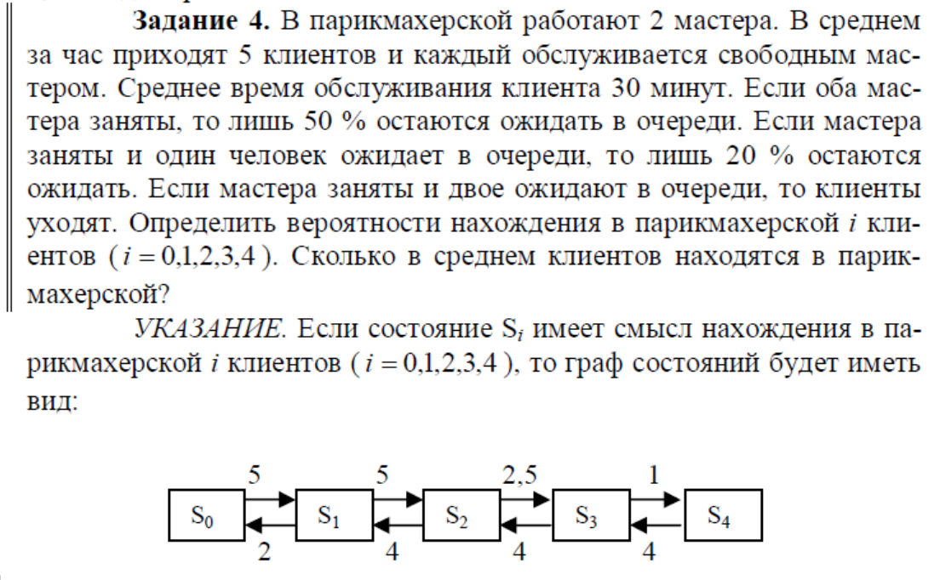

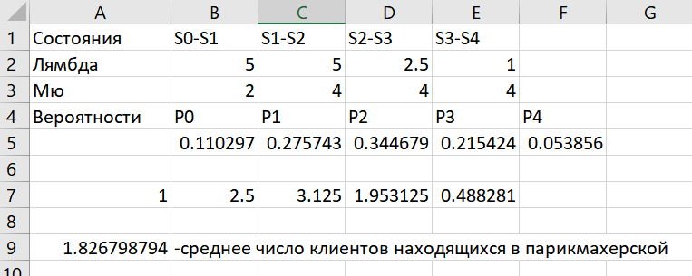

Вывод: вся необходимая информация подробно описана в графе состояний, необходимо было только заполнить предложенный вариант решения.

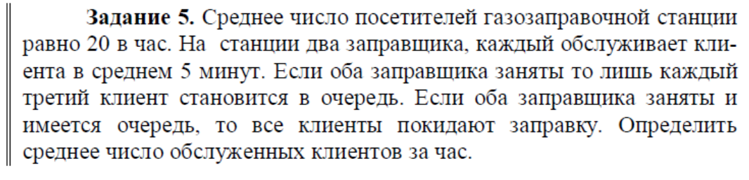

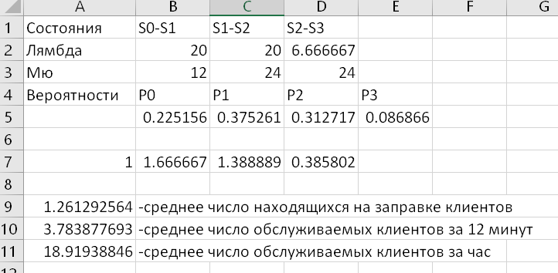

Вывод: задание является наиболее сложным, т.к. необходимо было самим составить граф состояний по описанным условиям. 20 – среднее количество посетителей за час, 12 – интенсивность работ каждого из заправщиков по отдельности, 24 – вместе взятых. Так мы получили среднее число находящихся на заправке клиентов. Затем мы узнали среднее количество клиентов, которые остаются для обслуживания. Затем умножив это на производительность обслуживания клиентов в минуту мы получили ответ.